О резервировании земель для создания государственного природного заказника местного значения "Уил"
Постановление акимата Актюбинской области от 19 ноября 2019 года № 461. Зарегистрировано Департаментом юстиции Актюбинской области 21 ноября 2019 года № 6483
В соответствии со статьей 16 Земельного кодекса Республики Казахстан от 20 июня 2003 года, статьями 10, 24 Закона Республики Казахстан от 7 июля 2006 года "Об особо охраняемых природных территориях", статьей 27 Закона Республики Казахстан от 23 января 2001 года "О местном государственном управлении и самоуправлении в Республике Казахстан", Постановлением Правительства Республики Казахстан от 29 сентября 2006 года № 943 "Об утверждении Правил резервирования земельных участков, предназначенных для создания и расширения особо охраняемых природных территорий республиканского и местного значения" и на основании акта обследования земельного участка, предназначенного для создания государственного природного заказника "Уил" от 29 мая 2019 года, акимат Актюбинской области ПОСТАНОВЛЯЕТ:
1. Зарезервировать земельный участок сроком на 1 год площадью 63 468 гектаров для создания государственного природного заказника "Уил" на территории Уилского района Актюбинской области в пределах границ и площади согласно прилагаемого плана (схемы) земельного участка.
2. Государственному учреждению "Управление природных ресурсов и регулирования природопользования Актюбинской области" в установленном законодательством порядке обеспечить:
1) принятие мер по недопущению нарушений норм лесного кодекса в области охраны, защиты, пользования лесным фондом, воспроизводства лесов и лесоразведения на участках земель государственного лесного фонда зарезервированных под государственный природный заказник местного значения "Уил";
2) государственную регистрацию настоящего постановления в Департаменте юстиции Актюбинской области;
3) размещение настоящего постановления на интернет-ресурсе акимата Актюбинской области после его официального опубликования.
3. Контроль за исполнением настоящего постановления возложить на курирующего заместителя акима Актюбинской области.
4. Настоящее постановление вводится в действие по истечении десяти календарных дней после дня его первого официального опубликования.
Аким Актюбинской области | О. Уразалин
Приложение к постановлению акимата Актюбинской области от "19" ноября 2019 года № 461
План (схема) земельного участка проектируемого государственного природного заказника "Уил"

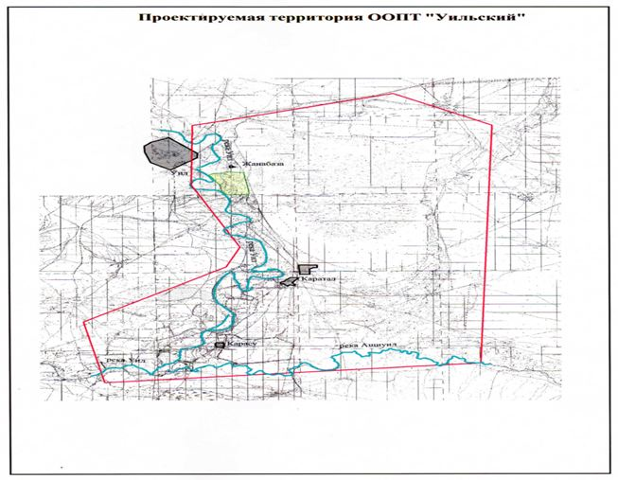

Экспликация земель
№ п/п | Наименование функциональной зоны | Площадь, гектар | Режим охраны
1. | Государственный природный заказник местного значения "Уил" | 63 468 | Регулируемый режим хозяйственной деятельности
 |  |  | Использование в научных, экологических, культурно-просветительских и учебных целях.
 | Всего: | 63 468

© 2012. РГП на ПХВ «Институт законодательства и правовой информации Республики Казахстан» Министерства юстиции Республики Казахстан

